Министерство науки и высшего образования РФ

Федеральное государственное бюджетное

образовательное учреждение высшего образования

ВЯТСКИЙ ГОСУДАРСТВЕННЫЙ УНИВЕРСИТЕТ

Факультет автоматики и вычислительной техники

Отчет по лабораторной работе №1.1

**Исследование методов прогнозирования с помощью среды R. Часть 2. Основы языка R.**

дисциплина «Теория и применение методов прогнозирования»

|  |  |
| --- | --- |
| Выполнил: студент группы ИВТм-1301 | ______________/ Савин Д.А. / |
|  |  |
| Проверил: к.т.н., доцент кафедры ЭВМ | ______________/ Коржавина А.С. / |

Киров 2022

##### Практическое задание

1. Создать квадратную матрицу размером 2х2, состоящую из элементов от 1 до 4, найти обратную матрицу, результат представить в отчете;

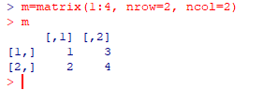

Рисунок 1 – Создание матрицы 2х2.

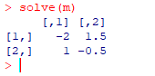

Рисунок 2 – Нахождение обратной матрицы.

1. Создать квадратную диагональную матрицу, состоящую из единичных элементов. Найти обратную матрицу, результат представить в отчете.

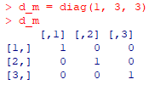

Рисунок 3 – Квадратная диагональная матрица.

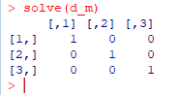

Рисунок 4 – Обратная матрица.

1. Создать вектор, состоящий из чисел от 1 до 10 с шагом 1. Преобразовать его в вектор, в котором сначала идут четные, затем нечетные элементы в обратном порядке, т.е. (1,2,3,4,5,6,7,8,9,10) – исходный вектор (2,4,6,8,10,9,7,5,3,1) – вектор, который необходимо получить Полученный скрипт представить в отчете.

|  |
| --- |
| vec = 1:10  vec_1 = vec[vec%%2==0]  vec_2 = sort(vec[vec%%2!=0], TRUE)  vec_r = c(vec_1, vec_2) |

1. Выполнить последовательность команд для самостоятельного рассмотрения, представленную выше. Описать, какие матрицы получаются в результате их выполнения.

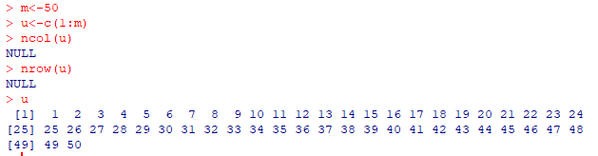

Рисунок 5 – Выполнение команд.

Получилась вектор от 1 до 50.

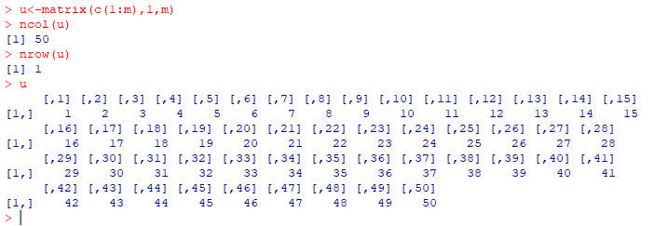

Рисунок 6 – Выполнение команд.

Получилась матрица 1x50 от 1 до 50.

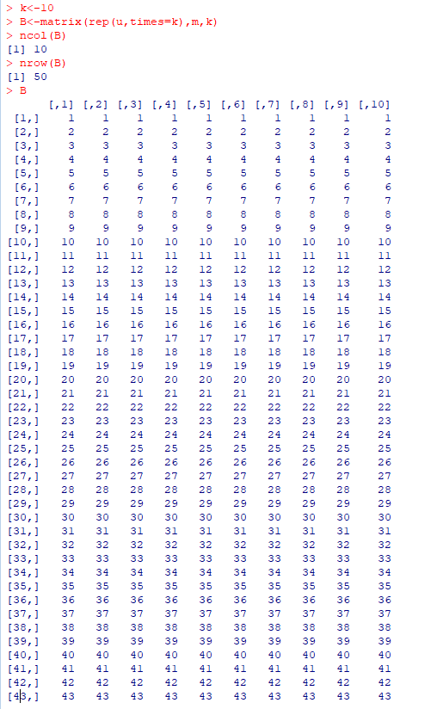

Рисунок 7 – Выполнение команд.

Получилась двумерная матрица 50x10, где каждый столбец заполнен элементами от 1 до 50.

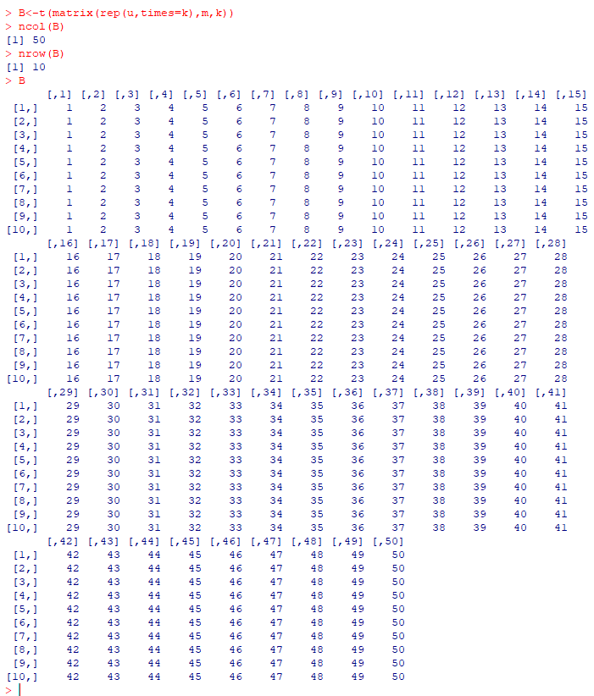

Рисунок 8 – Выполнение команд.

Получилась двумерная матрица 10x50 от 1 до 50, где каждый столбец заполнен своим номером.

**Вывод**

Среда R предоставляет возможность создания и манипулирования матрицами и векторами, достаточную для решения задач связанными с ними.